資料編

目 次
1 参考図表 ３５
2 平成28年度大阪市立図書館子ども読書活動推進関係事業まとめ ３７
3 第2次計画期間中の区における読書活動の取組み結果（一覧） ４０
4 第3次大阪市子ども読書活動推進計画 策定経過 ４６
5 第3次大阪市子ども読書活動推進計画策定委員会 設置要綱 ４７
6 子どもの読書活動の推進に関する法律 ５０
7 計画・事業 ５３

○参考図表
図表１（本文ｐ８） 図表２（本文ｐ８）
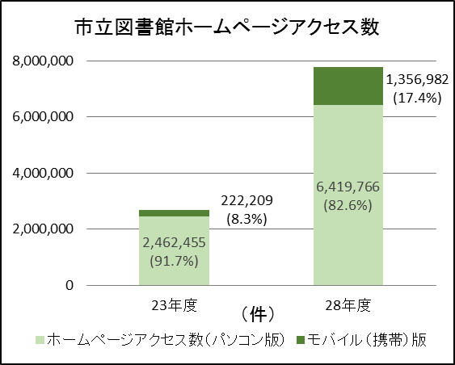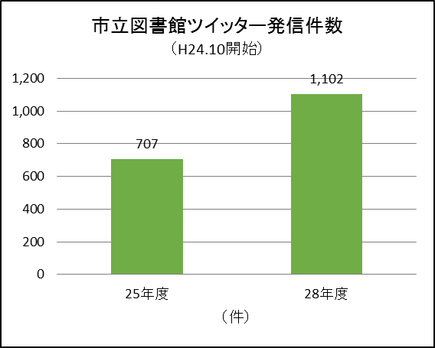
図表３（本文ｐ８） 図表４（本文ｐ８）
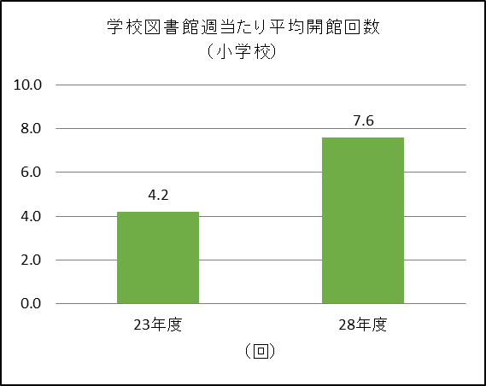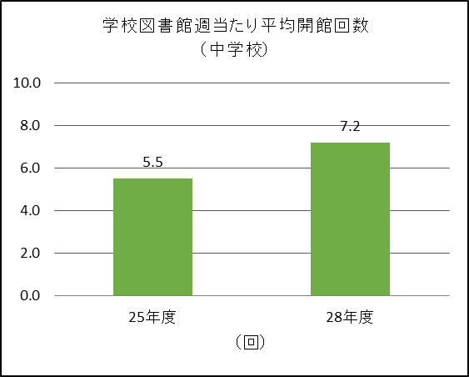
＜全国学力・学習状況調査（児童生徒質問紙） 結果より＞
図表５（本文ｐ９） 図表６（本文ｐ９）
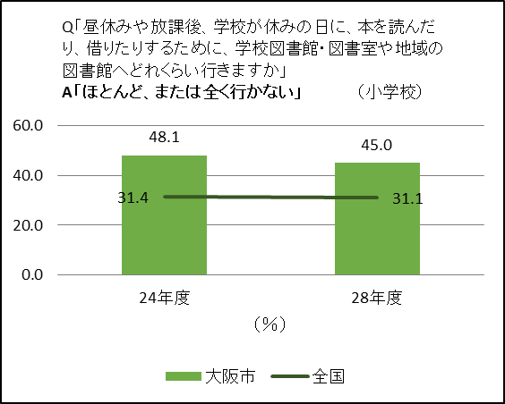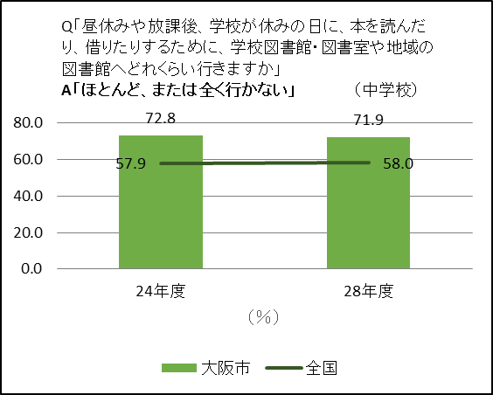
図表７（本文ｐ９） 図表８（本文ｐ９）
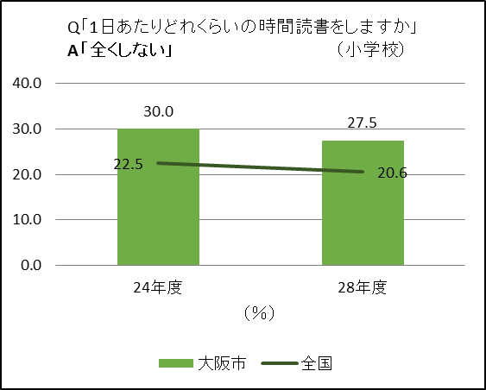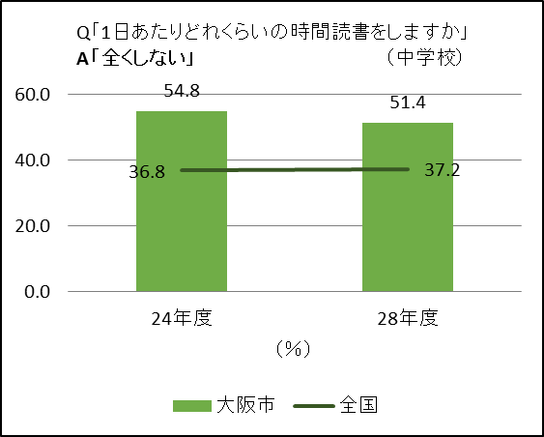
図表９（本文ｐ９） 図表１０（本文ｐ９）
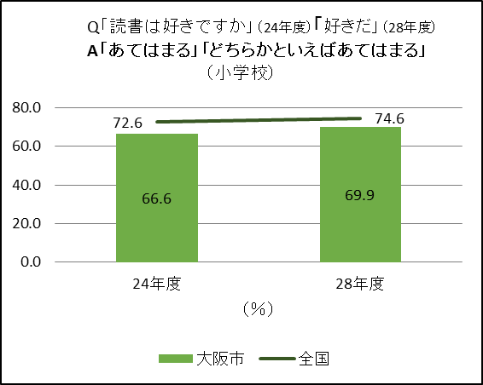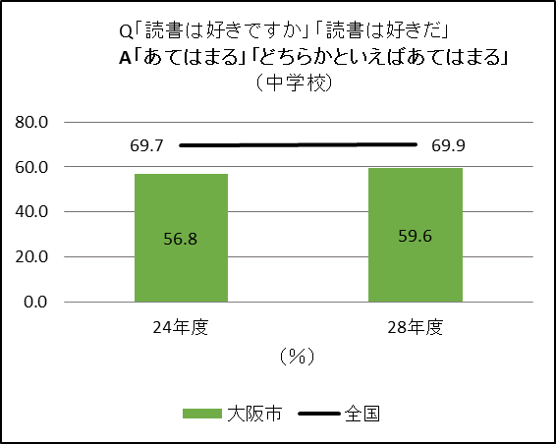

図表１１（本文ｐ９）
